**Курилович Викторыя (Kurylinowa Wiktoryja)**

16 мая 1821 г – венчание с солодым Петром Куриловичем с деревни Заречье (НИАБ 136-13-920, лист 28, №5/1821-б (ориг)).

**НИАБ 136-13-920:** Лист 28. **Метрическая запись №5/1821-б (ориг).**

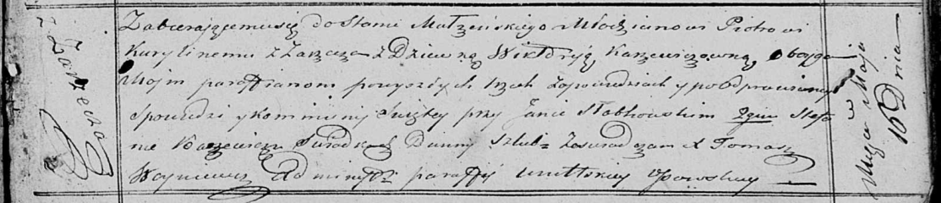

Осовская Покровская церковь. 16 мая 1821 года. Запись о венчании.

Kurylin Piotr – жених, молодой, парафии Осовской, с деревни Заречье.

Karżewiczowna Wiktoryja – невеста, девка, парафии Осовской.

Słabkowski Jan – свидетель.

Karżewicz Stefan – свидетель.

Woyniewicz Tomasz – ксёндз.